令和３年度 第１回西三河陸上競技記録会
兼 国体選考競技会

１ 主 催 西三河陸上競技協会
愛知陸上競技協会

２ 日 時 2021年４月３日(土)～４日(日) ９時00分競技開始予定
競技場開門は７時40分予定

３ 場 所 龍北スタジアム(愛知県岡崎市真伝町亀山12-2)

４ 種 目 第１日
男子 100m、400m、1500m、5000mW、110mH(1.067m)、中学110mH(0.914m)、4×100mR
三段跳、砲丸投(7.260kg)、高校砲丸投(6.000kg)、やり投(0.800kg)
女子 100m、400m、1500m、5000mW、100mH(0.838m)、中学100mH(0.762m)、4×100mR
棒高跳、走幅跳、砲丸投(4.000kg)、やり投(0.600kg)
第２日
男子 200m、800m、3000m、400mH(0.914m)、3000ｍSC、4×400mR
棒高跳、走高跳、走幅跳、円盤投(2.000kg)、高校円盤投(1.750kg)
ハンマー投(7.260kg)、高校ハンマー投(6.000kg)
女子 200m、800m、3000m、400mH(0.762m)、3000ｍSC 、4×400mR
走高跳、三段跳、円盤投(1.000kg)、ハンマー投(4.000kg)

５ 参加資格 本年度愛知陸上競技協会及び西三河陸上競技協会に登録してある者。
活動地域を西三河で登録した団体または個人であること。

＊以下の事項に該当する場合は、自主的に参加を見合わせること（当日に書面で確認を行う）。
・ 体調がよくない場合（例：発熱・咳・咽頭痛などの症状がある場合）
・ 同居家族や身近な知人に感染が疑われる方がいる場合
・ 過去 14 日以内に政府から入国制限、入国後の観察期間を必要とされている国、地域 等への渡航又は当該在住者との濃厚接触がある場合
＊本大会の定める感染症防止対策を順守すること。順守できない場合には出場を認めない。

６ 出場制限 中学生以上で個人種目は１人２種目以内。リレーは１団体で何チームでも可。
ただし、チーム間の選手交換は不可とする。

７ 参 加 料 １種目 700円 リレー１種目 1000円
８ 申込方法 ＊この大会はメール申込と申込一覧表等の郵送が必要です。
＊必ず2021年度愛知陸協のナンバーを取得してから申込を行うこと。
＊ナンバーのない選手は受付できません。
＊必ず新学年を入力すること。
①メール送信：３月15日（月）
＊愛知陸協ホームページ「西三河」から申込用ファイルをダウンロードする。
＊必要事項をもれなく入力し、メールの件名に「大会名」と「団体名」を入力し、データファイルをメール送信する。
送信先： riku-bu@anjohigashi-h.aichi-c.ed.jp
安城東高校 鈴木 基広
②郵送：３月16日（火）必着
＊申込者一覧（メールで送信したものを印刷する）
＊種目別申込数一覧表（メールで送信したものを印刷する）
＊参加料等（下記振込先へ納入し、受領証の写しを種目別申込数一覧表に貼付する）
◆振込先（ゆうちょ銀行から振り込む場合）
口座番号 記号：１２１７０ 番号：７３７６２６７１（普通預金）
◆振込先（他金融機関から振り込む場合）
店 名 二一八（読み ニイチハチ） 店 番 ２１８
預金種目 普通預金 口座番号 ７３７６２６７
◆加入者名 西三河陸上競技協会
◆金 額 申込一覧表の合計金額（参加料・予約プログラム代等を含む）
＊郵送先：〒446-0011 安城市北山崎町大土塚１０
安城東高校 鈴木 基広

９ 感染症対策 ①本大会に参加する選手は、主催者の定める新型コロナウィルス感染症についての体調管
理チェックシートにて、体調チェックを行い、その用紙を大会当日受付でチェックを
受けなければならない。体調チェックシートを持って入場確認をする。体調チェック
シートは招集所に提出する。（選手は種目数分のチェックシートを準備してください。）
保管期間を過ぎた当該情報は、適正かつ速やかに当陸協が責任をもって廃棄する。ま
た、大会終了後２週間の体調チェックを行い、感染が疑われる症状がある場合には、
申し込みのメールアドレスまで早急に知らせ、保健所の指示に従うこと。
②日本陸上競技連盟の示した、感染リスクを軽減させた競技会の運営についての運営方針に従い運営します。手洗いや消毒、選手の導線など主催者の指示に従い、競技会に参加すること。
③中高校生については競技場への来場は原則、保護者の送迎とする。入場開始時間より早く競技場に入らないこと。また、競技終了後速やかに帰宅すること。
④無観客で実施する。保護者の観覧は認めない。また、競技に出場しない選手は会場に来場しないこと。
⑤ゴミは必ず持ち帰ること。競技場に設置してあるゴミ箱は封鎖する。
⑥声を出しての応援は個人、集団問わず禁止する。
⑦各校、団体の待機場所も含め、三密を避けるように工夫をすること。
⑧各校、団体は消毒液を準備し、適宜選手の消毒に努めること。
⑨主催者は競技会に関わる全ての人の感染に対するいかなる責任も負わない。

９ その他 ①すべて記録によって番組編成をするので、必ず記録を入力すること。
申込データに不備がある場合は主催者で判断して処理する。
②タイムテーブルが必要な場合は、愛知陸協ホームページよりダウンロードする。
③競技運営上、次のようにする場合がある。
＊フィールド競技は計測ラインを設定する。また、人数によっては複数組に分ける。
④プログラムの配布は、申込延べ10種目以上で１部、20種目以上で２部とする。他に必要な場合は、１部700円で予約販売する（種目別申込数一覧表に記入のこと）。残部に余裕があれば、大会当日に１部1000円で販売する。
⑤悪天候などによる大会中止の場合については、いかなる場合であっても返金をしない。
⑥ＷＡ規則第143条（TR5：シューズ）のルール再改正における本大会での適用について
本大会は、標記の規則を適用して実施する。招集所にて、靴の確認を行なう。不適用シューズを履いて競技に参加した選手がいた場合、全員の記録が無効になる。詳しくは以下の表を参考にすること。
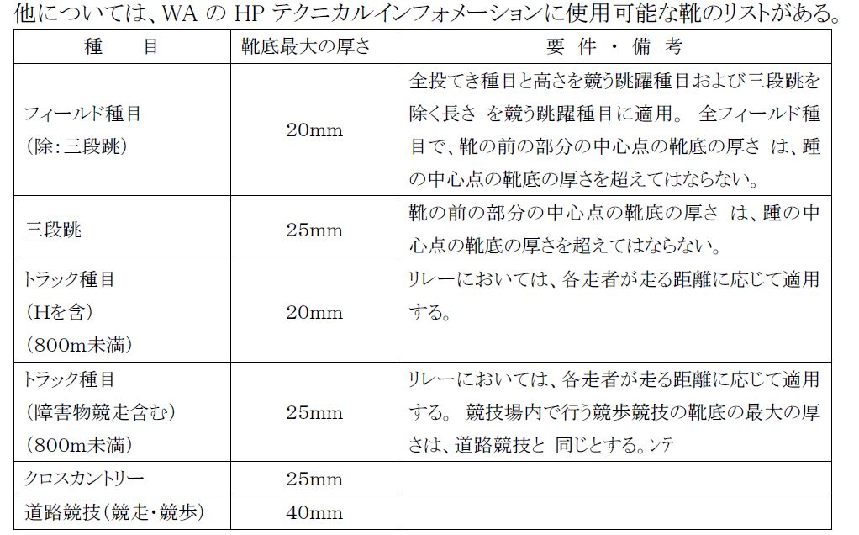

⑦問い合わせについては、緊急の場合を除きE-mailですること。

安城東高校 鈴木 基広 E-mail：riku-bu@anjohigashi-h.aichi-c.ed.jp

